2006年普通高等学校招生统考（辽宁卷）
语 文
第Ⅰ卷（选择题 共140分）
一、（15分，每小题3分）
1．给下列词语中加点的字注音全都正确的一组是
A．强劲（jìn） 择菜（zhái） 订正（dìng） 扰动（rǒo）
B．挫折（cuò） 刹那（chà） 似的（sì） 病菌（jūn）
C．蜕变（tuǐ） 连累（lèi） 支撑（chēng） 马匹（pǐ）
D．编纂（zuǎn） 崇拜（chóng） 迫切（pò） 模糊（mó）
2．下列词语中没有错别字的一组是
A．松弛 挖墙脚 一诺千斤 旁征博引
B．纹身 贴标签 贻笑大方 真知灼见
C．脉搏 金刚钻 萎靡不振 集思广益
D．陨落 名信 莫衷一是 相辅相成
3．下列语句中加点的语词使用正确的一项是
A．任何阻碍都不能割断两国人民之间的友好往来。
B．古丝绸之路上的楼兰古城已经淹没在历史的尘沙中。
C．这本书是启蒙老师惠赠的，多年来我一直珍藏着它。
D．经反复研究，校方决定启用本校精通业务的退休教师。
4．下列语句中加点的熟语使用恰当的一项是
A．面对晚唐政治上的败落，诗人杜牧替古人担忧，写出了流传千古的《阿房宫赋》。
B．有些散文语言自然朴素，浑然天成，而细细品味，就会发现作者苦心经营的妙笔。
C．培根和笛卡儿提出的科学方法论对近代科学技术的发展起到了敲门砖的作用。
D．不管走到哪里，她总是穿金戴银，珠圆玉润，一身珠光宝气，令人感到十分庸俗。
5．下列语句没有语病的一项是
A．你不敢轻视了静坐于酒馆一角独饮的老翁或老头鸡皮鹤首的老妪，他们说不定就是身怀绝技的奇才异人。
B．一个天使般的微笑若能化解一个多年的苦闷，就应该是无价的，也应该是解决困境的有效方法之一。
C．“2006中国沈阳世界园艺博览会”是世界园艺博览会历届占地面积最大、活动最丰富、演艺最精彩的一次盛会。
D．这些陈旧的观念不清除，将会直接阻碍我们进一步深化改革的进行。对此，我们必须要有一个正确的认识。
二、（12分，每小题3分）
阅读下面的文字，完成6－9题。
从前，稍微精确一点说，两亿年前，世界上还没有花。后来，有了蕨类和苔藓，有了松类和苏铁类。但是，这些植物并不形成真正的花和果，其中一些是无性繁殖，以种种手段来克隆自己。有性繁殖是经过相对发展的事情，通常与花粉被释放到风中嘆水里有关。由于一些结束了粹偶然的机会，花粉找到了到达这一种类其他成员那里的途径，一颗小小的、原始的种子就产生了。与现在相比，这个有花之前的世界是一个更为缓慢、简单与沉睡的世界。进化缓慢地持续。世界上的性太少了，它发生在那些靠得很近和种属紧密相连的植物之间。这种保守的繁殖途径就产生了一个生物学上较为简单的世界，因为它所产生的新鲜事物或者变化相对较少。
由于缺乏是实和大种子，不能支撑许多温血的生物，爬行类动物统治着世界。不管什么时候，只要变得寒冷，生命就会减缓为一种爬行。当时的世界看起来更为质朴，比起现在来还要绿，缺乏花果所能带来的色彩和形状模式（更不必提气味了）。美还不存在，也就是说，事物被观看的方式与欲望毫无关系。
花改变了一切。被子植物――那些能够形成花，然后又形成被包裹住的种子的植物――在白量纪出现了，它们以极快的速度在世界上传播。现在，不再需要依赖风或水到处运送基因了，植物已经可以谋取动物的帮助了。这是 共同进化的巨大合营养来换取运送。有了花的出现，各种全新水平的复杂性就来了这个世界，有了更多的相互依赖，有了更多的信息，有了更多的交流，有了更多的试验。
植物的进化依据新的动力来进行，这就是不同物种之间的吸引。现在，自然选择就更为喜欢那些能够固定住花粉传递者注意力的花，那些能够吸引住采集者的果了。其他生物的种种望在植物进化中变得极为重要了。道理很简单建起了些成功地满足了这些欲望的植物会有更多的后代。美作为一种生存策略出现了。
新的规划则加快了进化的速度。更大、更明亮、更甜、更为芬芳，在新的规则下，所有这些品质都很快得到了回报。专门化也得到了回报。由于植物的花粉是被放置在昆虫身上来传递的，这就有可能传递到错误的地方（比如传到那些没有关系的物种的花上），造成一种浪费。所以，能够尽可能地在看和闻上与其他物种区分开来也成为了一种优势。最好是能够掌握单独一种专心致志、愿意献身的花粉传播者。动物的欲望于是就被解析、细分了，植物们则与之相应而专门化了。于是，前所未有的花的多样性就出现了，它们绝大部分有着共同进化和美的标志。
花变成了果实和种子，而这些也在地球上再次创造生命。靠着生产糖分和蛋白质来诱惑动物去扩散它们的种子，被子植物就增加了世界上食物能量的供应，使得大型的混血哺乳动物有可能出现。没有花，在没有果实的叶子世界里活得很好的那些爬行动物很可能还在统治着世界；没有花，我们可能就不存在。是花产生了我们这些它们的最大钦佩者。
6．本文讲述的核心问题是
A．花与美
B．花与生物进化
C．无性繁殖与有性繁殖
D．进化方式与进化速度
7．下列对“花改变了一切”这句话的理解，错误的一项是
A．花使植物得到了动物的帮助，因而有性繁殖不只发生在种属紧密相连的植物间。
B．花变成了果实和种子，增加了食物能量的供应，为动物种类的增多提供了条件。
C．花的出现改变了缓慢、简单与沉睡的世界，各种全新水平的复杂性来到这个世界。
D．花满足了动植物的欲望，动物的欲望被解析、细分，植物也随之相应而专门化了。
8．下列与“新的动力”有关系的表述中，错误的一项是
A．能够成功是满足其他生物欲望的植物，后代会更多。
B．昆虫受到花的吸引，有时会将花粉传到错误的地方。
C．为满足动物的欲望，花粉以极快的速度广泛传播。
D．拥有花粉的植物和传播花粉的动物之间存在吸引。
9．根据原文提供的信息，下列推断正确的一项是
A．为了不失去已掌握的单触的一种花粉传播者，花的特征会越来越鲜明。
B．在共同进化中，动物使花的种类越来越多，这将导致无性繁殖逐渐消失。
C．不能生产满足大型温血哺乳动物需要的糖分和蛋白质的植物将会渐渐被淘汰。
D．花的色彩与气味是植物专门化的标志，花有一一对应的动物作为专门的传播者。
三、（12分，每小题3分）
阅读下面的文言文，完成10－13题。
王襄①，字伟元，城阳营陵人也。祖脩，有名魏世。父仪，高亮雅直，为文司马。东关之役，帝问于众曰：“近日之事，谁任其咎？”仪对曰：“责在元帅。”帝怒曰：“司马欲委罪于孤邪！”遂引出斩之。
襄少立操尚，行己以礼，身长八尺四寸，容貌绝异，音声清亮，辞气雅正，博学多能。痛父非命，未尝西向而坐，示不臣朝廷也。于是隐居教授，三征七辟皆不就。庐于墓侧，旦夕常至墓所拜跪，攀柏悲号，涕泪著树，树为之枯。母性畏雷，母没，每雷，辄到墓曰：“襄在此。”及读《诗》至“襄襄父母，生我够劳”，未尝不三复流滋，门人受业者并废《蓼莪》之篇。
家贫，躬耕，计口而田，度身而蚕。或有助之者，不听。诸生密为则麦，亵遂弃之。知旧有致遗者，皆不受。门人为本县所役，靠襄求属今。襄曰：“御学不足以庇身，吾德薄不足以荫卿，属之何益！且吾不执笔已四十年矣。”乃步担干饭，儿负盐豉，草，送所役生到县，门徒随从者千余人。安丘令以为诣已，整衣出迎之。襄乃下道至土牛旁，磬折而立，云：“门生为县所役，故来送别。”因执手涕泣而去。令即放之，一县以为耻。
乡人管彦少有才而未知名襄独以为必当自达拔而友之男妇各始生便共许为婚。彦后为西夷校尉，卒而葬于洛阳，襄后更嫁其女。彦弟馥问襄，襄曰：“吾民毕愿山薮，昔嫁姊妹皆远，吉凶断绝，每以此自誓。今贤兄子葬父于洛阳，此则京邑之人也，岂吾结好之本意哉！”馥曰：“嫂，齐人也，当还临淄。”襄曰：“安有葬父河南而随母还齐！用意如此，何婚之有！”
北海邴春少立志操，寒苦自居，负及游学，乡邑金“以为邴原”复出。春性险狭慕名，终必不成。其后春果无行，学业不终，有识以此归之。襄常以为人之所行期于当归善道，何必以所能而责人所不能。
及洛京倾覆，寇盗蜂起，亲族悉欲移渡江东，襄恋坟垄不去。贼大盛，方行，犹思慕不能进，遂为贼所害。
（选自《晋书·孝友传》）
［注］①襄：音póu。②金：皆。③原：学者。
10．对下列语句中加点的词的解释，错误的一项是
A．或有肋之者，不听 听：听任
B．靠襄求属令 属：联系
C．安丘令以为诣已 诣：造访
D．犹思慕不能进 慕：依恋
11．下列各组语句中，加点的词意义和用法相同的一组是
A．乃步提琴干饭
公子于是乃置酒大会宾客
B．因执手涕泣而去
因病客至蔺相如门谢罪
C．此则京邑之人也
无以，则王乎
D．安有葬父河南而随母还齐
某所，而母立于兹
12．以下语句分别编为四组，全都说明王衰有操行的一组是
①每雷，辄到墓曰：“襄在此。”
②安丘令以为诣己，整衣出迎之
③计口而田，度身而蚕
④襄以春性险狭慕名，终必不成
⑤安有葬父河南而随母还齐
⑥辞气雅正，博学多能
A．②④⑤ B.①②⑥ C.①④⑥ D.①③⑤
13．下列对原文有关内容的分析和概括，错误的一项是
A．王襄因父亲为文帝所杀痛而仕。
B．王对管彦做了校尉并不持否定态度。
C．王襄改嫁其女是因为管彦云世。
D．王襄的学生怕触及老师的思亲之情而不读《蓼莪》一诗。
2006年普通高等学校招生统考（辽宁卷）
语 文
第Ⅱ卷（选择题 共111分）
四、（22分）
14．将文言文阅读材料中画波浪线的部分用“/”断句。（4分）
乡人管彦少有才而未知名襄独以为必当自达拔而友之男妇各始生便共许为婚。
15．将文言文阅读材料中画横线的句子翻译成现代汉语。（6分）
（1）知旧有致遗者，皆不受。（2分）
（2）吾德薄不足以荫卿。（2分）
（3）何必以所能而责人所不能。（2分）
16．阅读下面一首宋诗，然后回答问题。（8分）
东坡 苏轼
雨洗东坡月色清^{①}，市人行尽野人行。
莫嫌荤确坡头路^{②}，自爱铿然杖声。
- 此诗为苏轼官黄州时所作。东坡，是苏轼在费州居住与之所。②学确：山多大石貌。
- 第一句在全诗中有何作用？请简要赏。（3分）
- 请结合全诗赏析“铿然”一词的妙用。（5分）
17．填空。（4分，每小题分）
（1）陆游曾用“ ，千载谁堪伯仲间的诗句来表达对诸葛亮的仰慕之情。
（2）王勃的《滕王阁序》中，“潦中尽而寒潭清， ”两句描写的是深秋的景色。
（3）中国戏曲主要包括宋元南戏 、明清传奇，以及近代、现代的京剧和各种地方戏。
（4）法国作家罗曼·罗兰的《贝多芬传》《米开朗琪罗传》和《 》总称“名人传”。
五、（18分）
阅读下面的文字，完成18－21题。
杨柳
因为我的画中多杨柳树，就有人说我欢喜杨柳树。因为有人说我欢喜柳树，我似觉自己真与杨柳树有缘。但我也曾问心，为甚么欢喜杨柳树？到底与杨柳树有甚么缘？其答案了不可得。
原来这完全是偶然的。假如我存心要和杨柳结缘，就可以附会种种理由上去。或者说我爱它的鹅黄嫩绿，或者说我爱它的如醉如舞，或者说我爱它像小蛮的腰，或者说我爱它是陶渊明宅边所种的。即使要找三百个冠冕堂皇、高雅深刻的理由，也是很容易的。天下事往往如此。
实际，我向来对于花森无所爱好好预防有之，亦无所执着。这是因为我生长穷乡，只见桑麻、禾黍、棉花、小麦、大豆、不曾亲近过万花如绣的园林。只在几本旧书里看见过“紫薇”“红杏”“芍药”“牡丹”等美丽的名称，但难得亲近这等名称的所有者。并非完全没有见过，只因见时它们往往使我失望。我觉得它们也只是植物中的几种，不过少见而名贵些，实在也没有甚么特别可爱的地方，似乎不配在诗词中那样地受人称赞，更不配在花木中占据那样高尚的地位。
假如我现在要赞美一种植物，我仍是要赞美杨柳。但这与前缘无关，只是我这几天的所感，一时兴到，随便谈谈。为的是昨日天气佳，埋头写作到傍晚，不免走到西湖边的长椅子里去坐了一番。看见湖岸的杨柳树上，好像挂着几万串嫩绿的珠子，在温暖的春风中飘来飘去，飘出许多变度微微的S线来，觉得这一种植物实在美丽可爱，非赞它一下不可。
听人说，这植物是最贱的。剪一根枝条来插在地上，它也会活起来，后来变成一株大杨柳树。它不需要高贵的肥料或工深的壅培，只有有阳光、泥土和水，便会生活，而且生得非常强健而美丽。牡丹花要吃猪肚肠，葡萄藤要吃肉汤，许多花木要吃豆饼，杨柳树不要吃人的东西，因此人们说它是“贱”的。大概“贵”是要吃的意思。越要吃得多，越要吃得好，就是越“贵”。顺利发展得很多很好而没有用处，只供观赏的，似乎更贵。从事贸易如牡丹比葡萄贵，是为了牡丹吃了猪 肠一无用处，而葡萄吃了肉汤有结果的原故。杨柳不要吃的东西，且有木材供人用，因此被人看作“贱”的。
我赞扬柳美丽。但其美与牡丹不同，与别的一切花都不同。花木大都是向上屜的，红杏能长到“出墙”，古木能长到“参天”。向上原是好的，但我往往看见枝叶花果蒸蒸日上，似乎忘记了下面的根，觉得可恶！你们是靠他养活的，怎么只管高期在上面，绝不理睬他呢？你们的生命建设在他上面，怎么只管贪图自己的光荣，而绝不回顾处在泥土中的根本叫呢？花木大都如此。甚至下面的根已经被斫，而上面的花叶还是欣欣向荣，在那里作最后一记得的威福，真是可恶而又可怜！杨柳没有这般可恶可怜的样子：它不是不会向上生长。它长得很快，而且很高你是不是越多得高，越行政区域得低。千万条陌头细柳，条条不忘记根本，常常集会首顾着下面，时时借了春风之力而向泥土中的根本拜舞，或者和它亲吻。好像一群活泼的孩子环绕着他们的慈母而游戏，而时时依傍到慈母的身傍云，或者扑进慈母的怀里去，人见了觉得非常可爱。
自古以来，诗文常以杨柳为春的一种主要题材。写春景曰“万树垂杨”，写春色曰“陌头杨柳”，或竟称春天为“柳条春”。我以为这并非仅为杨柳当春抽条的原故，实因其树有一种特殊的姿态，与和平美丽的春光十分调和的原故。这种特殊的姿态便是“下垂”。不然，当春发芽的树木不知凡几，何以专让柳条作春的主人呢？只为别的树木楮联合行动仗春的力而拼命向上，一味求高，忘记自己的根本。其贪楆之相不合于春的精神。最能象征春的神意的，只有垂扬。
［注］杨柳：泛指柳树。古人因杨对之实也成白絮飞散，故常以“杨”称“柳”，杨、柳多通用，如“垂柳”也是“垂杨”。
（文章发表于1935年。有删改）
18．积极向上是令人赞赏的，作者却觉得一般花木的“向上”可恶，这矛盾吗？为什么？（4分）
19．“最能象征春的神意的，只有垂杨。”请根据文章对这句话加以阐释。（4分）
20．文章对牡丹等花木的称呼大多用第三人称，而在第五自然段中却有两处用了第二人称，这样写有何作用？请赏析。（4分）
21．请概括本文的主旨。作者在展现这一主旨时，行文上有何特点？请赏析。（6分）
六、（11分）
22．请根据下列语句，给“流星雨”下定义。（3分）
要求：必须为单句，语序合理，不得丢掉语句中的信息（可增删词语）。
①流星雨是流星群与地球相遇时产生的一种自然现象。
②流星雨发光的原因是受大气摩擦。
③流星雨发生的光亮如同从一点进发的焰火。
④流星雨如下雨一般。
23．请欣赏右面这贴画漫画，给它拟一个恰当的标题（10字以内，不得以“无题”为标题），并写出你对这贴画漫画的感情（30字以内）。（5分）
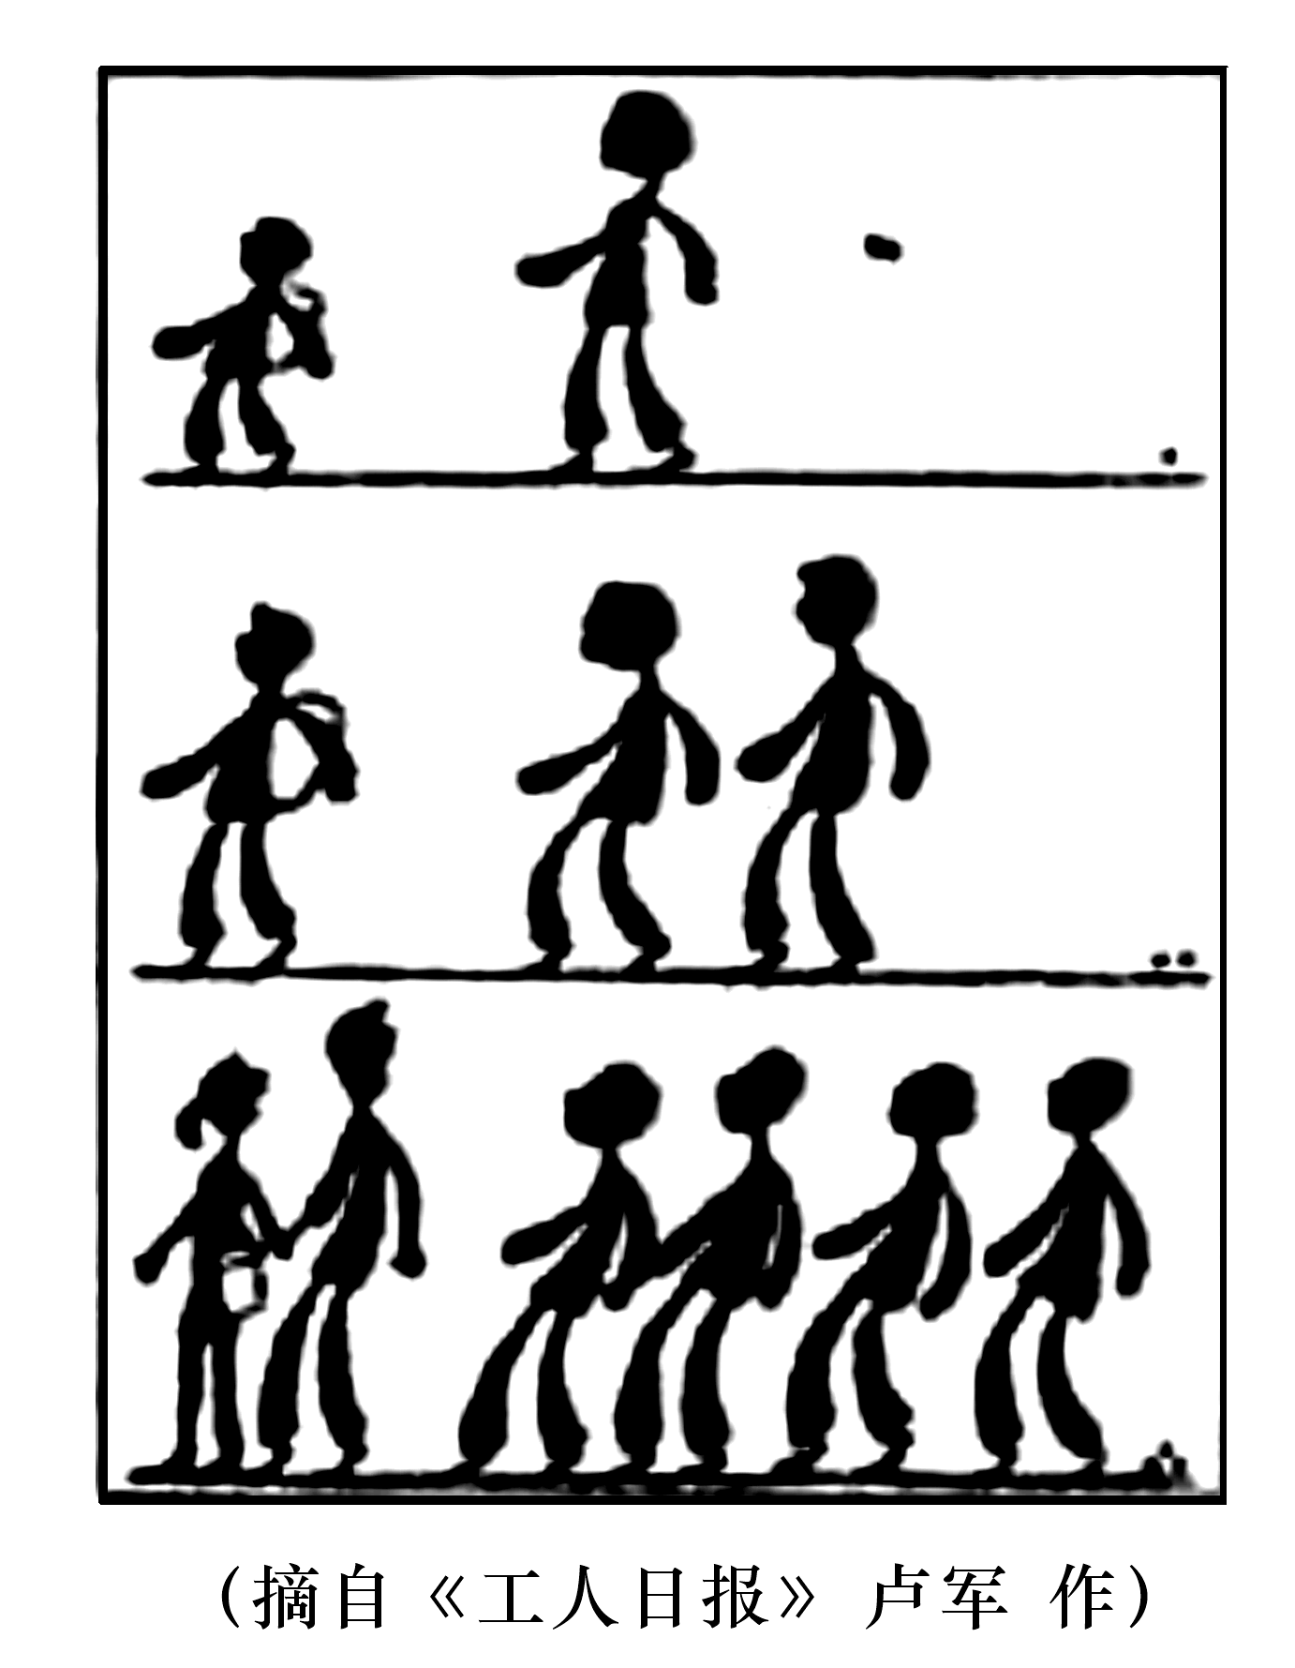
要求：思想健康，表意明确，语句连贯得体。

24.请以“爱护动物”为主题，运用比拟的修辞手法，写一句公益广告词（20字以内）。（3分）
七、（60分）
25．作文。（60分）
题目：肩膀
要求：除诗歌外，文体自选。不少于800字。

答案
一、（15分，每小题3分）
1．D 2.C 3.C 4.B 5.A
二、（12分，每小题3分）
6.B 7.D 8.C 9.A
三、（12分，每小题3分）
10.B 11.A 12.D 13.C
四、（22分）
14．乡人管彦少有才有而未知名/襄独以为必当自达/拔而友之/男女各始生/便共许为婚。
断句共4处，每处1分。错1处扣1分。
15．（1）老朋友中有来送礼物的，他都不接受。
译出大意给1分，“遗”译为“礼物”一类的意思给1分。
  - 我的德望轻微，还不够用来庇护你。
译出大意给1分，“荫”译为“庇护”一类的意思给1分。
（3）何必用自己能做到的责求别人做不到的呢。
译出大意给1分，“责”译作“责求”一类的意思给1分。
16．（1）第一句是全诗的铺垫，描绘出一贴画雨后东坡月夜图，营造了一种清明幽静的气氛，以映衬作者心灵明激的精神境界。（3分）
（2）“铿然”一词传神地描绘出手杖碰掸在石头上发出的响亮有力的声音。与月下东坡的宁静清丝绸 形成鲜明对比（3分）联系前文对道路坎坷的交化，可使读者体味到作者坚守信念、乐观旷达的情怀。（2分）
以上答案不必拘泥，言之成理即可。
17．（1）出师一表真名世 （2）烟光凝而暮山岗紫（3）元杂剧 （4）托尔斯泰传
五、（18分）
18．不矛盾。作者并不反对“向上”，他认为“向上原是好的”。（2分）作者厌恶一般花木的“向上”，只是憎恶其高而忘本，不知感恩。（2分）
19．“春的神意”与“和平美丽的春光”是一致的，蕴含着生机勃发、和谐、亲切的精神。（2分）垂杨的姿态是“下垂”的，不像别的树木贪婪苛取，忘记“根本”。这与春的精神“十分调和”，因而“最能象征春的神意”。（2分）
20．改用第二人称，将批判对象拟人化，形成一种面对面的质问之势，使作者的态度更为鲜明（2分）做一日和尚撞一天钟于直接抒发作者对那些名贵花木强烈的厌恶之情。（2分）
21．本文通过赞美杨柳“贱”而有用、亮而能下的品质。体现了作者在处世待物上超越世俗名利欲念的人生观念。（2分）行文婉转曲折，自然舒展。（2分）结合原文赏析。（2分）以上四题，答案不必拘泥，言之成理即可。
六、（11分）
22．流星雨是流星群在与地球相遇时，因受大气摩擦发出如同从一点进发的焰火般的光亮而又状如下雨的一种自然现象。
语句为单句给1分，语序合理给1人，原信息反映全面给1分。
23．标题（2分）
例如：可怜天下父母心。切合漫画内容给1分，表达准确给1分。每超过一字扣1分。
感想（3分）
思想健康给1分，表意明确给1分，语句连贯得体给1分。每超过一字扣1分。
24．以鸟为从事贸易：（1）呵护小鸟，放飞希望。（2）劝群莫打三春鸟，子在巢中待母归。合乎主题给1分，正确运用比拟修辞手法给2分。每超过一字扣1分。

